RH-29 — La platine percée en réseau
Fiche d'exercice Magpie · Lot A — Découverte des composants natifs
Thématique | RH3 · Modélisation Rhino
Référence au référentiel | REF-012, REF-013
Compétence visée | Chiffrer la matière restante après un réseau de percements, en distinguant rayon et diamètre.
Case Bloom (révisée) | Appliquer × procédurale
Niveau | Débutant
Durée cible | 14 minutes
Prérequis | RH-05
Mode de validation | NumericTolerance — tolérance 0.0001
Solution de référence | 10 composants
Version | v0.5-260902 — Ind. C — 01/09/2026
Conception | magpie-conception-exercices v2.3

SUJET
Compétence visée
Chiffrer la matière restante après un réseau de percements, en distinguant rayon et diamètre.
Contexte
Une platine percée se pèse pour le transport et se chiffre au kilo. Vingt-quatre trous enlèvent une matière qui compte.
Énoncé
La platine mesure 900 × 600 × 12 mm. Elle reçoit un réseau de 6 par 4 trous traversants de 22 mm de diamètre. Donnez le volume de matière restante, en décimètres cubes.


Le canvas à l'ouverture de RH-29_sujet.gh : les données fournies et le paramètre REPONSE.
Ce qui vous est fourni
Les cotes de la platine, la trame et le diamètre des trous.
Ce qui est attendu
6,3705 dm³ de matière restante, à 0,0001 près.
Branchez votre résultat sur le paramètre REPONSE. La correction compare cette sortie en mode NumericTolerance, avec une tolérance de 0.0001.
La consigne ne nomme aucun composant, et c'est délibéré : nommer l'outil reviendrait à donner la réponse. Ce lot n'autorise que des composants natifs de Grasshopper pour Rhino 8 — aucun plugin tiers n'est nécessaire.
Barème
1 point si le volume est juste à 0,0001 dm³.

CORRIGÉ
À ne consulter qu'après avoir cherché. Dans le fichier RH-29_complet.gh, le corrigé occupe la zone basse du canvas. Il ne produit rien tant que l'interrupteur AFFICHER LE CORRIGÉ n'est pas basculé sur vrai : positionnez-le sur faux pour faire disparaître le résultat.

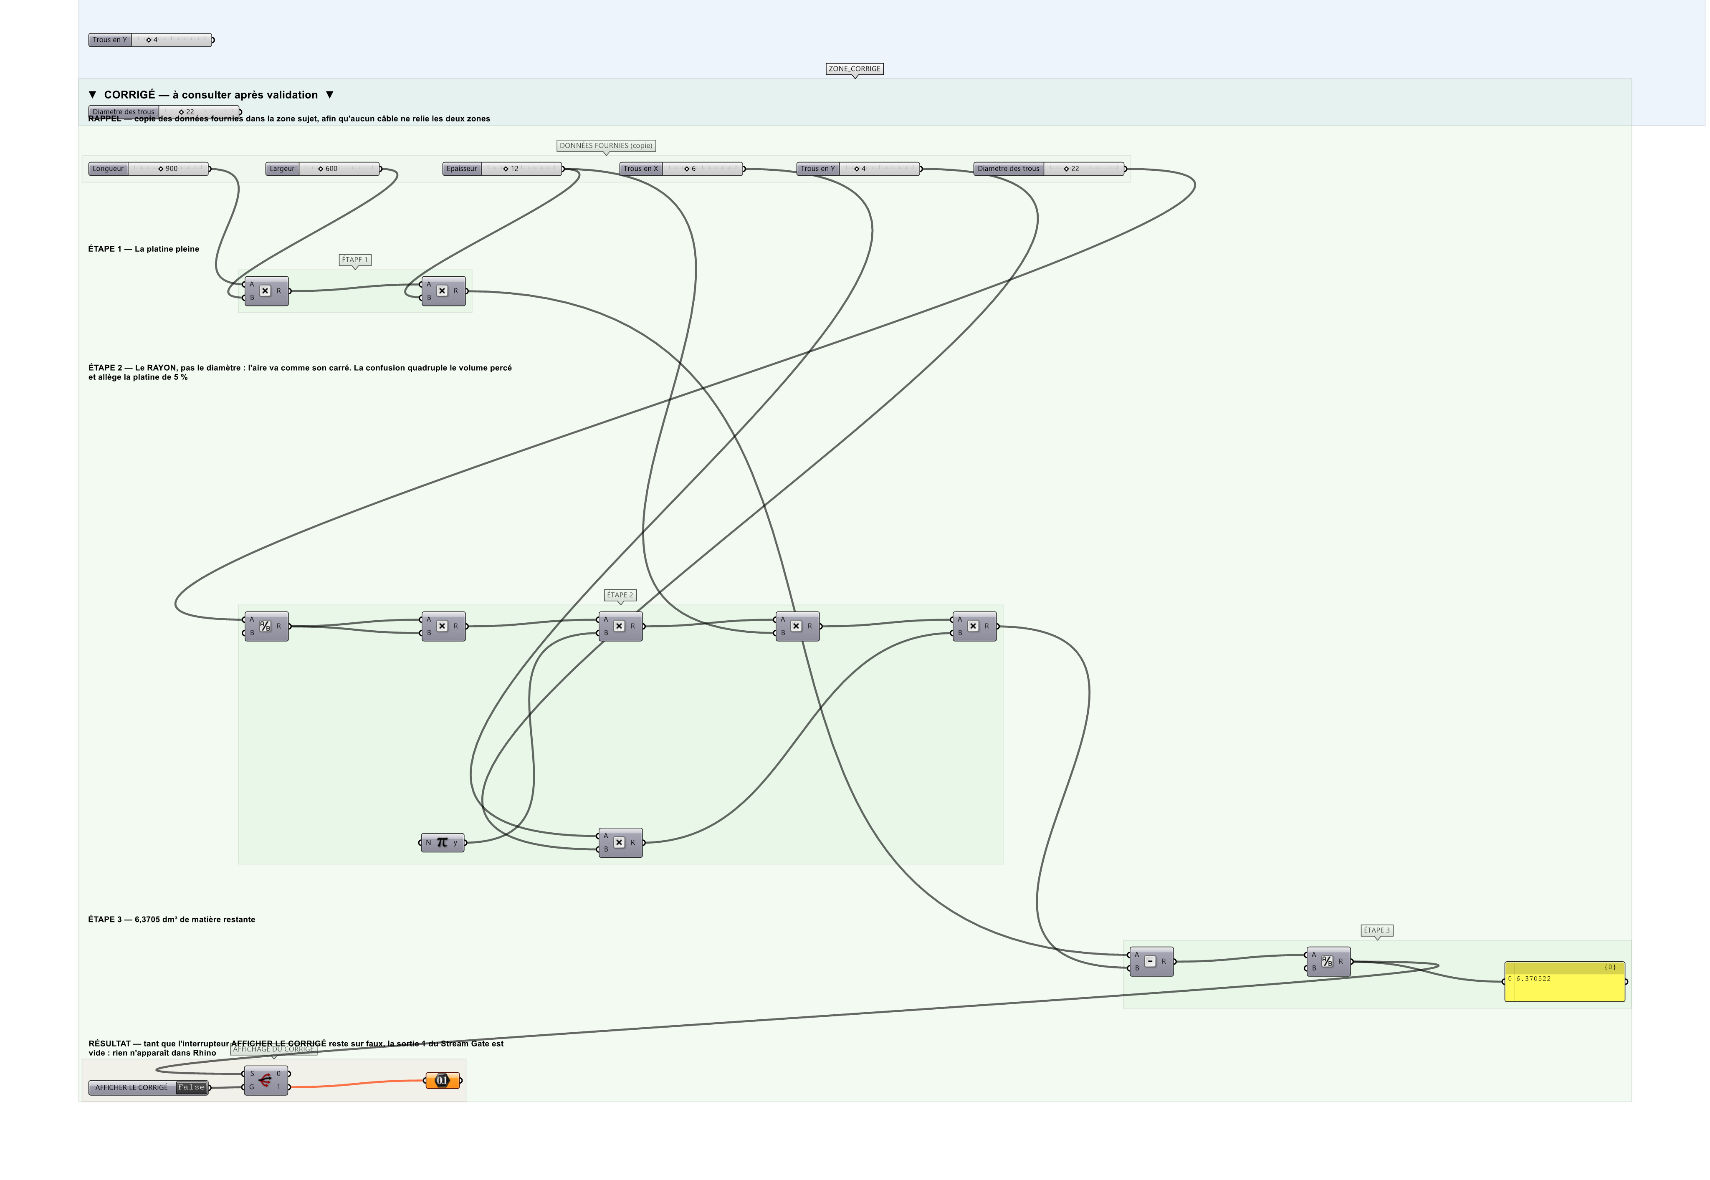
La zone corrigé. Elle est autonome : les données fournies y sont recopiées, aucun câble ne la relie à la zone sujet.
Marche à suivre
Étape 1. Calculer le volume plein de la platine.
Étape 2. Diviser le diamètre par deux pour obtenir le rayon.
Étape 3. Calculer le volume d'un trou, puis des vingt-quatre.
Étape 4. Retrancher.
L'erreur attendue
C'est l'erreur qu'il faut guetter, parce qu'elle est diagnostique : elle dit ce que l'apprenant a mal compris, là où un simple « faux » ne dirait rien.
Prendre le diamètre pour le rayon dans l'aire du disque : 6,0421 dm³. L'aire va comme le CARRÉ du rayon — l'erreur quadruple le volume percé, et la platine est annoncée 5 % plus légère qu'elle n'est.

Pièges fréquents
• Employer le diamètre comme rayon.
• Oublier de multiplier par le nombre de trous.
Composants de la solution de référence
Slider, Multiplication, Division, Pi, Subtraction, Panel
Cette liste figure sur la fiche formateur uniquement : elle ne doit pas être remise à l'apprenant avant qu'il ait cherché.
Pourquoi ce jeu de données
Vingt-quatre trous de 22 mm dans 12 mm d'épaisseur retirent 109 500 mm³, soit 1,7 % de la platine. L'erreur de rayon en retire quatre fois plus : 6,8 %. Les deux réponses restent plausibles pour une platine d'acier.
Limite de la correction automatique
Le volume suppose des trous CYLINDRIQUES et traversants. Un perçage fraisé ou taraudé enlève davantage, et la tolérance de perçage — un dixième sur le diamètre — pèse plus que la précision affichée ici.

Pour aller plus loin
• Donner la masse en acier à 7,85 g/cm³.
• Chercher le diamètre qui allège la platine de 10 %.
Fichiers de cet exercice
• RH-29_sujet.gh — énoncé et données de départ, sans le corrigé
• RH-29_complet.gh — énoncé et corrigé, ce dernier commandé par l'interrupteur
• RH-29.json — descripteur pour le plugin Magpie
• RH-29_fiche.docx — la présente fiche
• RH-29_fiche_sujet.docx — la fiche sans le corrigé, pour l'apprenant

